界面设计

# 作者： 王海庆 俞淑艳

# 版本： 20160220

# 前言

# 本书使用说明

# 目录

作者： 王海庆 俞淑艳 i

版本： 20160220 i

前言 i

本书使用说明 ii

目录 iii

第1部分 设计基础先知道 1

1 从零开始，UI设计全接触 2

1.1 UI设计 2

1.2 UI设计流程 3

1.2.1 产品流程 3

1.2.2 UI设计流程 5

1.3 UI设计要点 5

1.3.1 实用与美观并重 5

1.3.2 内容与形式统一 5

1.3.3 技术与艺术融合 5

2 版式设计， 元素各就位 vi

2.1 造型元素 vi

2.1.1 点 vi

2.1.2 线 vi

2.1.3 面 vi

2.1.4 空白 vi

2.1.5 形状 vi

2.2 形式原理 vi

2.2.1 重复 vi

2.2.2 近似 vi

2.2.3 渐变 vi

2.2.4 特异 vi

2.2.5 对比 vi

2.2.6 发射 vii

2.2.7 密集 vii

2.2.8 空间 vii

2.2.9 肌理 vii

2.3 版式类型 vii

2.3.1 骨骼型 vii

2.3.2 满版型 vii

2.3.3 分割型 vii

2.3.4 曲线型 vii

2.3.5 倾斜型 vii

2.3.6 三角型 vii

2.3.7 焦点型 vii

2.3.8 散点型 viii

2.3.9 指示型 viii

2.4 创意方式 viii

2.4.1 绘画与渲染 viii

2.4.2 解构与重组 viii

2.4.3 框架与突破 viii

2.4.4 破坏与重塑 viii

2.4.5 夸张与空白 ix

2.5 本章小结 ix

2.6 拓展学习 ix

3 色彩设计，缤纷来点色 x

3.1 色彩基础 x

3.2 色彩感觉 x

3.3 色相分析 x

3.4 配色训练 x

3.5 本章小结 x

3.6 拓展学习 x

第02编 界面要素步步来 xi

4 Logo设计，大胆秀自己 xii

4.1 色彩基础 xii

4.2 色彩感觉 xii

4.3 色相分析 xii

4.4 配色训练 xii

4.5 本章小结 xii

4.6 拓展学习 xii

5 导航设计，精彩不迷航 xiii

5.1 色彩基础 xiii

5.2 色彩感觉 xiii

5.3 色相分析 xiii

5.4 配色训练 xiii

5.5 本章小结 xiii

5.6 拓展学习 xiii

6 Banner设计，图文焦点秀 xiv

6.1 色彩基础 xiv

6.2 色彩感觉 xiv

6.3 色相分析 xiv

6.4 配色训练 xiv

6.5 本章小结 xiv

6.6 拓展学习 xiv

第03编 界面设计全搞定 xv

# 第1部分 设计基础先知道

本书希望助您成为优秀的界面设计师，在上路之前，不妨先看看下面的问题。

* 什么是UI设计？
* 好的UI设计标准是什么？
* 面对设计，您是否无从下手、手足无措？
* 何为版式设计？如何进行版式设计？
* 如何选择色彩？如何做好色彩设计？
* 如何进行创意？

这些就是本书第1部分试图解决的问题。

当然，这些问题是世代设计从业者不断探索的问题，如果要彻底这些问题，您需要若干年的专业设计训练，甚至毕生的探索。本书的目的是给你一些设计基础和设计建议，仅仅是管中窥豹，希望可以为初学者的设计之路斩除一些荆棘。

如果这些问题已经了然如胸，您可以直接从第2部分开始学习。

如果您迫不及待想进行设计，您也可以直接从第2部分进行学习，但是强烈建议您学习一段时间之后，可以回来翻翻第1部分的内容。

# 从零开始，UI设计全接触

## UI设计

用户界面（User Interface，简称UI，亦称使用者界面）指用户和软件产品的交互媒介，用户使用产品时看到的软件界面、进行的交互操作、使用感受等都属于UI的范畴。

用户界面设计（User Interface design，UI设计，下文简称为UI设计）指对软件的人机交互、操作逻辑和界面美观的整体设计，好的UI设计可以赋予产品美观大方的用户界面、简单易用的用户操作和印象深刻的用户体验，从视觉传达、人机交互、用户体验等方面提升产品的整体竞争力。

UI设计作为设计学科的一个分支，将技术与艺术高度融合，以视觉传达为主要手段，谋求而产品的功能美和形式美，以设计师的设计努力满足用户的心理需求。

就UI设计的适用领域来说，主要分为网页UI设计、移动UI设计、游戏UI设计、软件UI设计等如图1-1~图1-4所示。本书主要以网页UI（辅以部分移动UI设计案例）为分析对象，探讨UI设计的设计基础和设计方法，研究以Photoshop为主要工具的UI设计和实现方式。

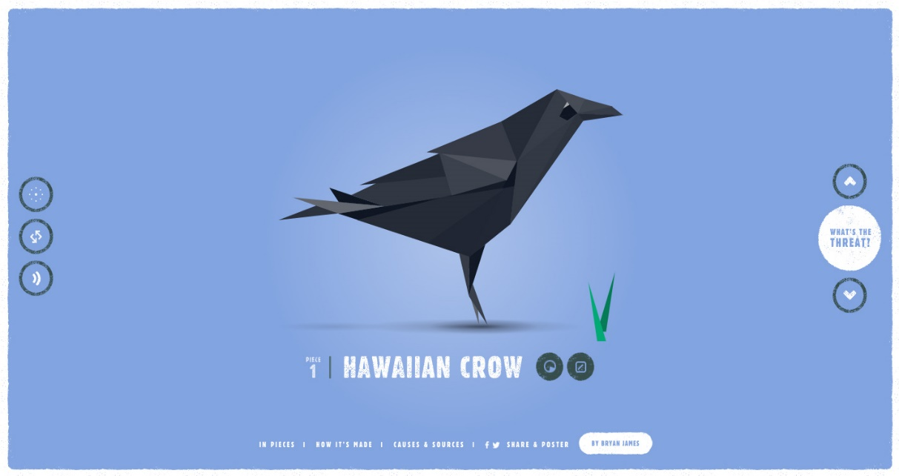

图 1‑1 网页UI设计

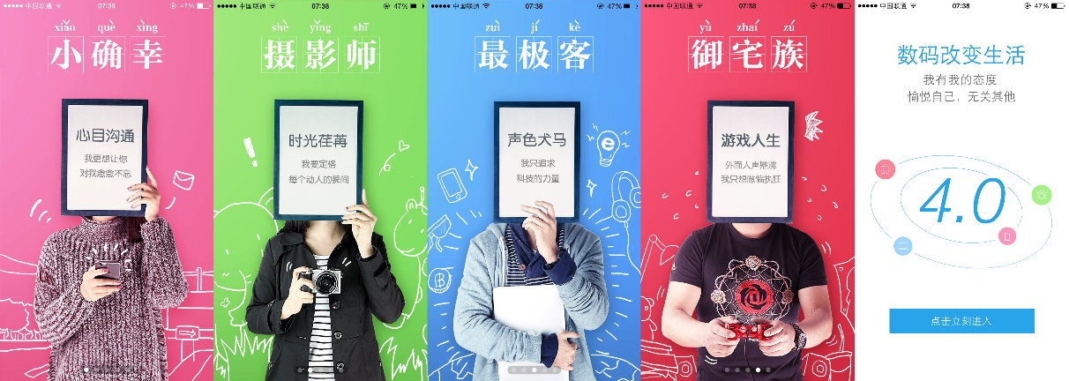

图 1‑2 移动UI设计

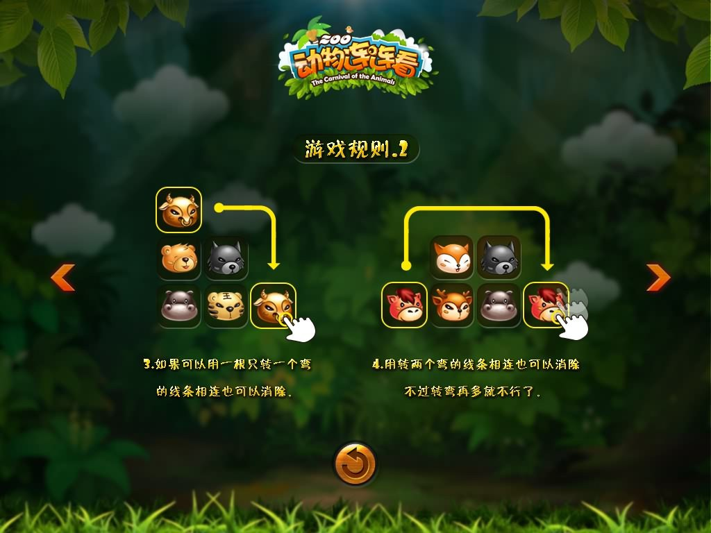

图 1‑3 游戏UI设计

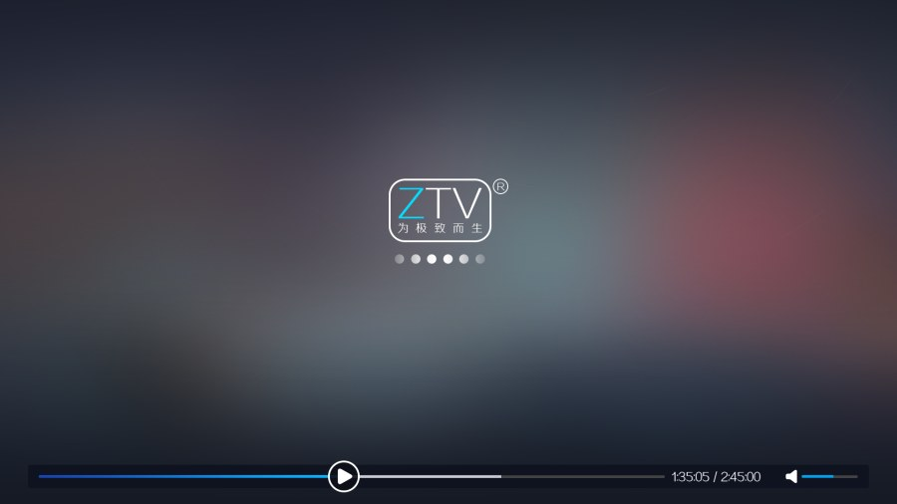

图 1‑4 软件UI设计

## UI设计流程

在了解了UI设计的概念和分类之后，我们首先看下整个产品设计流程，从中了解UI设计在其中的位置和作用，然后再剖析UI设计流程，管中窥豹整个UI设计。

### 产品流程

我们把企业用于策划、分析、设计一种产品的步骤或者活动序列称为产品流程，不同公司不同产品的流程可能稍微不同，但大同小异，图1-5是本书总结的产品流程图，在时间序列上主要包含四个部分，需求分析、功能设计、视觉设计、技术实现，在岗位序列上需要产品、交互设计、视觉设计、用户研究、前端开发、后端开发等人员（部门）参与。

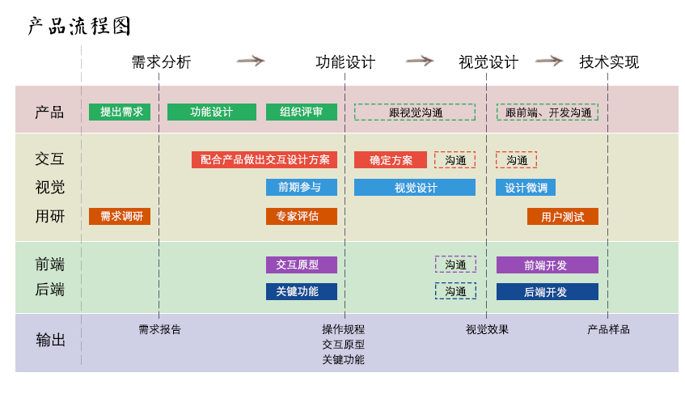

图 1‑5 产品流程图

**需求分析阶段**。通过用户调研，明确用户需求，提出详细的用户需求报告。需求分析阶段主要需要用研和产品的协同工作。

产品定位是什么？用户群体有哪些？用户特征如何？产品需解决的痛点有哪些？如果有竞品，它们的优势在哪、痛点在哪、差异在哪？

产品功能如何？用户需要哪些功能？功能之间的优先级如何？最好能够提供详细的功能模块图，包括功能点、优先级、功能环境、其他说明等。

**功能设计阶段**。通过产品、用研、交互、视觉、前后端开发人员的协同工作，确定产品实现功能，功能的用户操作规程，交互设计方案和交互原型，并组织评审、专家评估。功能设计阶段需要交互、视觉、用研以及开发测试人员就操作规程、交互原型、页面流程、页面布局达成共识。

根据产品的功能点，我们先确定用户需要完成哪些任务？每个任务又可以分解为哪些子任务？这些子任务的操作流程、目标是什么？分布在哪些页面，子任务的层级结构是怎样的？任务、子任务的优先级关系是怎样的？如何在界面上突出主要任务？

**视觉设计阶段**。在与产品部门、交互部门和开发部门沟通中，确定产品的视觉设计方案，主要包括产品风格、产品导航、版式设计、色彩设计等，然后交互部门审核视觉方案是否符合交互要求。

**技术实现阶段**。技术开发团队进行产品的开发，同时保持与产品、交互、设计、用研部门的沟通，保持产品研发顺利。

从产品流程可知，UI设计和交互设计、用户研究、视觉设计、用户体验设计等有所交叉，各有侧重（感兴趣的同学可以招聘网站看看职位描述和岗位要求，了解详情）。

本书的研究范围限定为以视觉设计为主要内容的UI设计部分。

### UI设计流程

基于产品的需求分析和功能设计，UI设计担负着产品的视觉设计工作，包括产品风格确定、产品界面设计等，UI设计工作流程如下图1-6所示，分为布局规划、风格确定、版式设计、色彩设计、视觉要素设计、界面整合、界面优化和规范审核等。

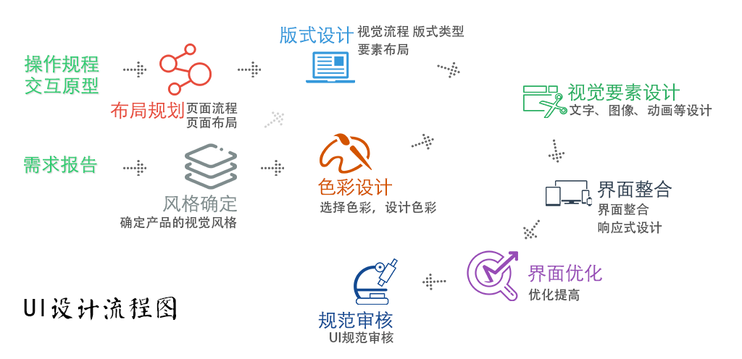

图 1‑6 UI设计流程图

**布局规划**。

**风格确定**。

**版式设计**。

**色彩设计**。

**视觉要素设计**。

**界面整合**。

**界面优化**。

**规范审核**。

## UI设计要点

### 实用与美观并重

UI设计的目标是设计布局合理、视觉效果突出、功能强大实用方便的用户界面，以便用户能够轻松愉快地使用产品。因此，衡量UI质量的标准有两个：

* UI能否给用户提供简单易用、操作友好的使用体验
* UI能否给用户提供美观大方、印象深刻的视觉表现

### 内容与形式统一

任何设计都有一定的内容和形式，设计的内容是指它的主题、形象和题材等要素的总和；形式是它的结构、风格设计语言等表现方式。一个优秀的设计必定是形式对内容的完美表现。

形式美必须符合作品内容呈现的需要，脱离作品内容的形式美难脱“花哨”之嫌；相反，只求内容欠缺形式，又会缺乏表现。只有将丰富的内容和多样的形式有机统一，才会设计出既功能全面又体现美观的作品。

### 技术与艺术融合

在UI设计中，我们需要明确的主题、鲜明的风格、丰富的内容、美观的形式，只有在技术和艺术的融合中，才能达到内容与形式的统一、实用与美观并重，才能达成优秀的UI设计。

在技术和艺术的融合中，艺术为目标，技术为手段；艺术为统领，技术为支撑。UI设计需要从艺术设计、视觉传达等设计领域汲取营养，UI设计领域的技术包括，版式设计、色彩设计、文字设计、图像（图形、图案）设计、动画设计、原型设计、测量标注、切图、优化等技术。

# 版式设计， 元素各就位

版式设计，是将文字、图像、色彩、动画、视频等传达要素，根据特定的内容和主题，运用造型元素和形式原理进行视觉的关联与配置，从而将设计意图以视觉形式表现出来的过程。版式设计就是艺术地、高效地排列传达要素的过程，也即排版过程。

## 造型元素

### 点

### 线

### 面

### 空白

### 形状

## 形式原理

### 重复

### 近似

### 渐变

### 特异

### 对比

### 发射

### 密集

### 空间

### 肌理

## 版式类型

### 骨骼型

### 满版型

### 分割型

### 曲线型

### 倾斜型

### 三角型

### 焦点型

### 散点型

### 指示型

## 创意方式

### 绘画与渲染

### 解构与重组

#### 点化

#### 线化

#### 解构图片，一生多，少生多

### 框架与突破

**立体化**

### 破坏与重塑

#### 破坏

#### 形中套物

#### 移花接木

#### 替代

#### 变形处理

### 夸张与空白

#### 夸张

## 本章小结

## 拓展学习

# 色彩设计，缤纷来点色

## 色彩基础

## 色彩感觉

## 色相分析

## 配色训练

## 本章小结

## 拓展学习

# 第02编 界面要素步步来

# Logo设计，大胆秀自己

## 色彩基础

## 色彩感觉

## 色相分析

## 配色训练

## 本章小结

## 拓展学习

# 导航设计，精彩不迷航

## 色彩基础

## 色彩感觉

## 色相分析

## 配色训练

## 本章小结

## 拓展学习

# Banner设计，图文焦点秀

## 色彩基础

## 色彩感觉

## 色相分析

## 配色训练

## 本章小结

## 拓展学习

# 第03编 界面设计全搞定